Servlet & JSP – 백앤드와 서버 쪽

본격적인 웹개발

리액트, 스프링부트 – 사용 많다

Jsp 는 리액트 이전에 많이 사용했던 툴. 아직도 쓰는 곳 많다

이제는 서버 만들어서 개발한다

브라우저에서 요청하면 서버에서 데이터 보내준다

아파치(정적) -> was(동적) (대표적으로 톰캣)

하다가 톰캣안에 아파치 포함됨. 하다가 부트안에 톰캣 포함됨

그래서 톰캣이 하는 역할? 동적 웹서비스 서버 제공

Jsp 가 html와 비슷한데 동작 기전은 완전히 다름

Applet – application let 응용프로그램의 작은 조각.

Servlet(server app let) – 서버에서 동작. 브라우저와 상관없음. 다운받고 그런게 없다. 호출하면 바로뜨고. 동적인 페이지를 만들 수 있다는 게 큰 장점

즉, 서블릿은 동적 웹 프로젝트를 만드는 툴

언어가 아니라 톰캣이라는 was서버가 제공하는 기능을 배우는 것

@WebServlet("/myservlet02") 이걸로 서블릿맵핑

Create - post

Read - get

Update - put

Delete – delete

여기다 do만 붙이면 됨. 이후 부트에서 쓸 예정

Jsp – java server page . 간편한 유지보수를 위해 탄생

웹서버를 통칭해서 톰캣이라 한다. 클라이언트가 웹브라우저에서 요청을 하면 톰캣이 해당 데이터 찾아서 넘겨준다

서블릿 만들 쓰면 유지보수 비용 많이듦. 수정할때마다 서버 재부팅해야 됨. 그래서 jsp등장

톰캣에 jsp 파일 java로 변환해서 class 만든다. 그래서 jsp 파일 수정하면됨. 그러면 서버 재시작 불필요

C:\Users\SW\eclipse-workspace\.metadata\.plugins\org.eclipse.wst.server.core\tmp0\work\Catalina\localhost\MustHaveJSP\org\apache\jsp

여기에 jsp를 java로 변환한 파일있다

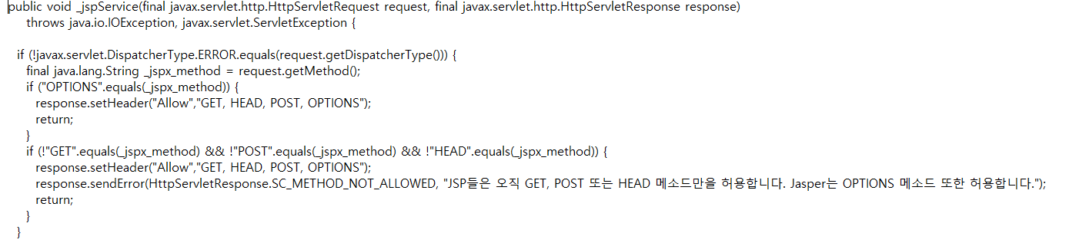

Jsp를 java로 변환한 파일에서 메인.

Was (web application server) 동적 웹서비스를 제공,관리하는 서버

https( http secure) – 보안 강화. 근데 돈내야함

프로토콜 – 매뉴얼. 약속. 순서

포트 – pc와 다른 컴퓨터와 통신할 때 사용되는 통로

ftp – file transfer protocol : 다운받을 떄 사용하는 프로토콜 21번포트

utf-8로 무조건 세팅

스크립트 요소

선언부

<%!메서드선언%>

스크립틀릿

<% 자바 코드 %>

내장객체

가장 많이 쓰이는 내장 객체 request, response, session 순

세션 – 웹 브라우저 정보를 유지하기 위한 세션 정보 저장. 브라우저를 끄기 전까지 살아있음

Get post 방식차이?

Get은 주소창에 정보 다 보인다.

Post는 body안에 숨기기 때문에 url에 정보 안보인다. Ex) 로그인 정보

500에러 뜨면 ?id=ken&password=1234 // 이렇게 파라미터 직접 보내주면 됨

Forward 와 redirect 차이?

Out 객체 – 브라우저에 정보 쏴주는 객체

4장 쿠키

5장 데이터베이스

프로젝트 우클릭 – java build path – configure java build path

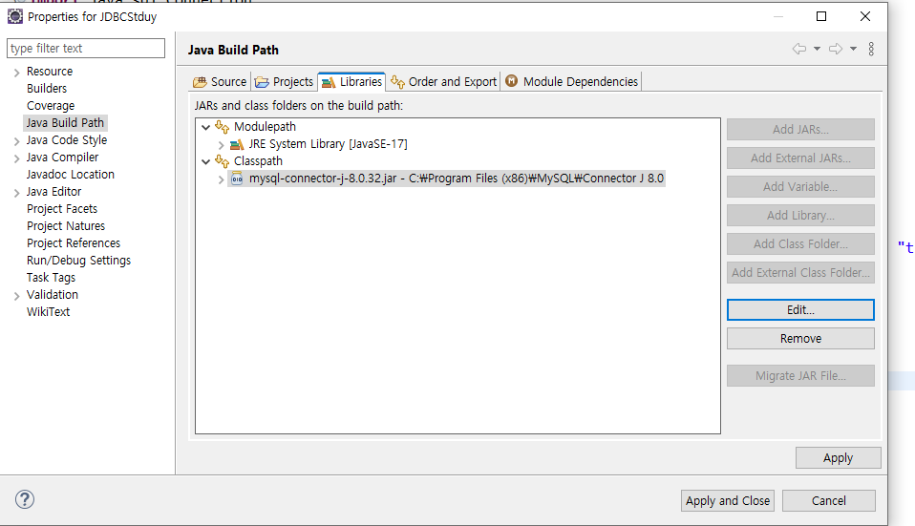

**JDBC**(Java Database Connectivity)는 자바에서 데이터베이스에 접속할 수 있도록 하는 자바 API이다

**실습**

Database : world

Table : country, countrylanguage

Query

Statement, preparestatement 뭘 쓰든 자유

먼저 Mysql 띄어서 쿼리 만들어라. 그리고 그 쿼리를 프로그램에 실어라

1. ‘English’를 사용하고 있는 나라의 수를 출력
2. 대한민국이 사용하고 있는 언어 출력
3. ‘English’를 공식언어(isOfficial)러 사용하고 있는 나라의 대률과 이름 출력
4. ‘English’를 사용하는 나라의 수를 대륙별로 출력

1개 or 4개의 클래스 사용. 이건 자유

H2 console

Insert into board (title, content, id, visitcount)

Values(‘제목1입니다.’ , ‘내용1입니다’, ‘musthave’, 0);

Insert into member (id, pass, name)

Values(‘musthave.’ , ‘1234’, ‘머스트해브’);

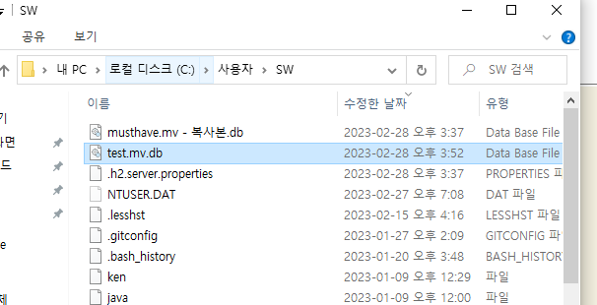여기에 db저장돼있다

매니지먼트는 동시성, 리커버리가 가장 중요. 10만명이 접속해도 db는 안전하게 돌아야함

저번 작성했던 예제 쿼리문을 db 연결해서 테이블로 출력

세션 -